内蒙古广熹矿业有限公司进口300万吨铁矿石落地深加工项目

公众参与说明

内蒙古广熹矿业有限公司
2022年9月

建设项目环境影响评价公众参与说明
按照《环境影响评价公众参与办法》（以下简称办法）的有关规定，我单位对《内蒙古广熹矿业有限公司进口300万吨铁矿石落地深加工项目环境影响报告书》评价工作期间，进行了两次公示，现对两次公示的内容、时间、方式等内容以及是否符合《办法》中的要求进行说明。

1 概述
内蒙古广熹矿业有限公司成立于2023年04月25日，注册地位于内蒙古自治区二连浩特市锡林区铁道东、苏尼特北二街8号，法定代表人为崔超楠。经营范围包括一般项目：货物进出口；技术进出口；金属矿石销售；非金属矿及制品销售；金属材料销售；煤炭及制品销售；信息技术咨询服务；技术服务、技术开发、技术咨询、技术交流、技术转让、技术推广；国内贸易代理；进出口代理；贸易经纪；社会经济咨询服务；矿物洗选加工；选矿；炼焦；非金属废料和碎屑加工处理。本项目建设内容包括两个单项工序：300万吨/a选矿工序和300万吨/a人造块工序，两个单项工序之间形成矿石选矿处理—商品人造块产业链，进口铁矿石经选矿生产高品位铁精矿，并进一步加工生产商品人造块矿，脱硫产品、人造块矿和富裕精矿粉对外销售。
2023年6月，内蒙古广熹矿业有限公司委托内蒙古绿硕环保咨询有限公司进行环境影响评价报告书编制工作。
2023年8月，《内蒙古广熹矿业有限公司进口300万吨铁矿石落地深加工项目环境影响报告书》编制完成，提交审查
在环评编制过程中，建设单位依法进行公众参与调查，特此编制此说明对公众参与调查情况进行说明。

2 首次环境影响评价信息公开情况
根据《环境影响评价公众参与暂行办法》第三十一条：
依法批准设立的产业园区内的建设项目，若该产业园区已依法开展了规划环境影响评价公众参与且该建设项目性质、规模等符合经生态环境主管部门组织审查通过的规划环境影响报告书和审查意见，建设单位开展建设项目环境影响评价公众参与时，可以按照以下方式予以简化：
（一）免予开展本办法第九条规定的公开程序，相关应当公开的内容纳入本办法第十条规定的公开内容一并公开；
（二）本办法第十条第二款和第十一条第一款规定的10个工作日的期限减为5个工作日；
（三）免予采用本办法第十一条第一款第三项规定的张贴公告的方式。
本次公示的建设项目位于内蒙古锡林郭勒盟二连浩特市欧亚国际物流园区，2018年内蒙古八思巴环境技术咨询有限公司编制了《二连浩特市欧亚国际物流园区总体规划（2017-2030）环境影响报告书》。2019年自治区生态环境厅以内环函[2019]231号对该报告出具了审查意见。该环评已开展公众参与调查，同时本项目符合园区规划环评和其审查意见，因此二次公示公示期缩减为5个工作日，不进行张贴公告。

2.1 公开内容及日期
建设单位于2023年07月11日在全国建设项目环境信息公示平台对项目进行了首次公示，公示期为5个工作日。
公示的内容包含项目概况、项目建设位置、征求意见的公众范围、公众意见表的网络链接、公众提出意见的方式和途径及公众提出意见的起止时间，公示的时限为自公示之日起5个工作日内。
本项目环境影响报告书征求意见稿包含了环境影响的主要内容，公示的内容及时限符合《办法》的要求。

2.2 公开方式
网络公示，网址为https://www.eiacloud.com/gs/detail/1?id=30811cAqDu。

2.2.1 网络
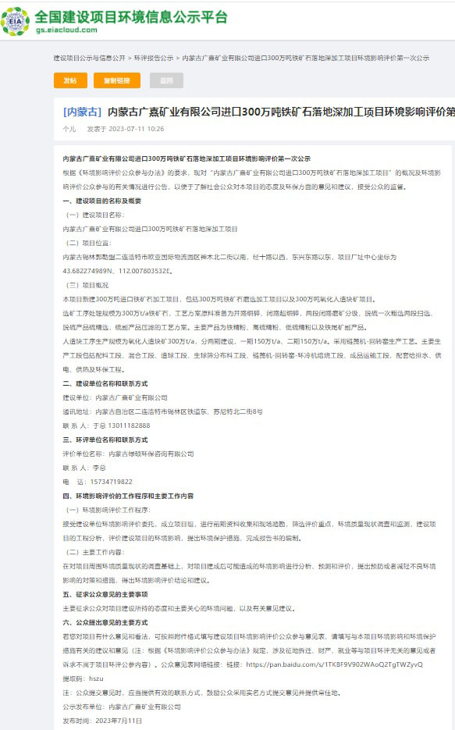

2.3 公众意见情况
项目公示期间未收到公众意见表，无公众对项目建设提出反对意见，公众对项目建设持支持态度。

3 征求意见稿公示情况（第二次公示）
建设单位于2023年08月11日在全国建设项目环境信息公示平台对项目进行征求意见稿公示，公示期为5个工作日。并于2023年8月14日及2023年8月16日在《二连浩特报》上进行两次报纸公示。
公示的内容包含环境影响报告书征求意见稿全文的网络链接及查阅纸质报告书的方式和途径、征求意见的公众范围、公众意见表的网络链接、公众提出意见的方式和途径及公众提出意见的起止时间，公示的时限为自公示之日起5个工作日内。
本项目环境影响报告书征求意见稿包含了环境影响的主要内容，公示的内容及时限符合《办法》的要求。

3.1 公示内容及时限
公示内容如下：
内蒙古广熹矿业有限公司进口300万吨铁矿石落地深加工项目环境影响报告书征求意见稿公示
《内蒙古广熹矿业有限公司进口300万吨铁矿石落地深加工项目环境影响报告书》已委托内蒙古绿硕环保咨询有限公司编制完成征求意见稿，欢迎社会各界提出意见和建议。
一、环境影响报告书征求意见稿全文的网络链接及查阅纸质报告书的方式和途径
环境影响报告书征求意见稿全文的网络链接：https://pan.baidu.com/s/1ClwwUV8uLLge320aGtSLqg提取码：sx6O
查阅纸质报告书的方式和途径：在内蒙古广熹矿业有限公司办公室设置专人接受社会公众查阅本项目影响报告书征求意见稿。
二、征求意见的公众范围
征求意见的公众范围为项目周边评价范围内居民或法人或其他组织等。评价范围外的群众也可提出与本项目环境影响有关的意见和建议。
三、公众意见表的网络链接
网络链接：
https://www.mee.gov.cn/xxgk2018/xxgk/xxgk01/201810/t20181024_665329.html
四、公众提出意见的方式和途径
公众可在本项目环境影响报告书征求意见稿公示后的5个工作日内填写公众意见表，可通过传真、电子邮件、信函等方式向建设单位提交公众意见表，也可直接交至建设单位。
建设单位：内蒙古广熹矿业有限公司
通讯地址：内蒙古自治区二连浩特市锡林区铁道东、苏尼特北二街8号
联 系 人：于总13011182888
五、公众提出意见的起止时间
本次公众提出意见的期限为本公示发布起5个工作日内，涉及征地拆迁、财产、就业等与本项目无关的意见或者诉求不属于项目环评公参内容。

3.2 公示方式
在网站和报纸上进行了公示。

3.2.1 网络
环境影响报告书征求意见稿在全国建设项目环境信息公示平台上进行了公示，公示时间为5个工作日，全国建设项目环境信息公示平台属于网络平台，网络平台及公示时间均符合《办法》中的要求，公示网址链接为https://www.eiacloud.com/gs/detail/1?id=30811wjfCe。网络公示的截图详见下图。
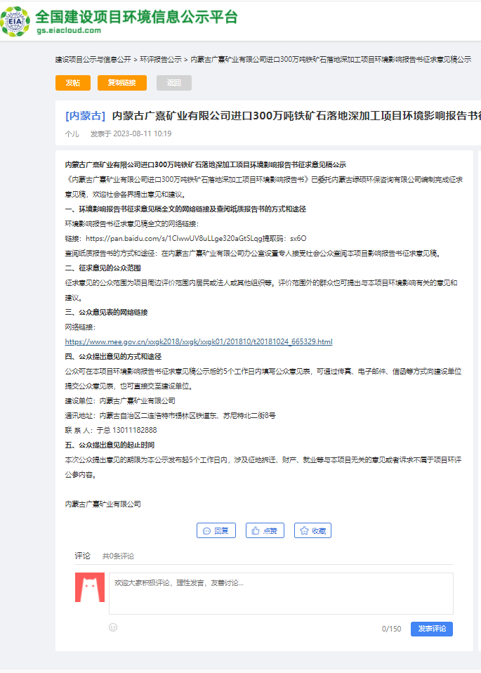
图3.1 网络公示截图（2023年08月11日）

3.2.2 报纸
项目于2023年08月14日和2023年08月16日，在《二连浩特报》刊登公示文本。
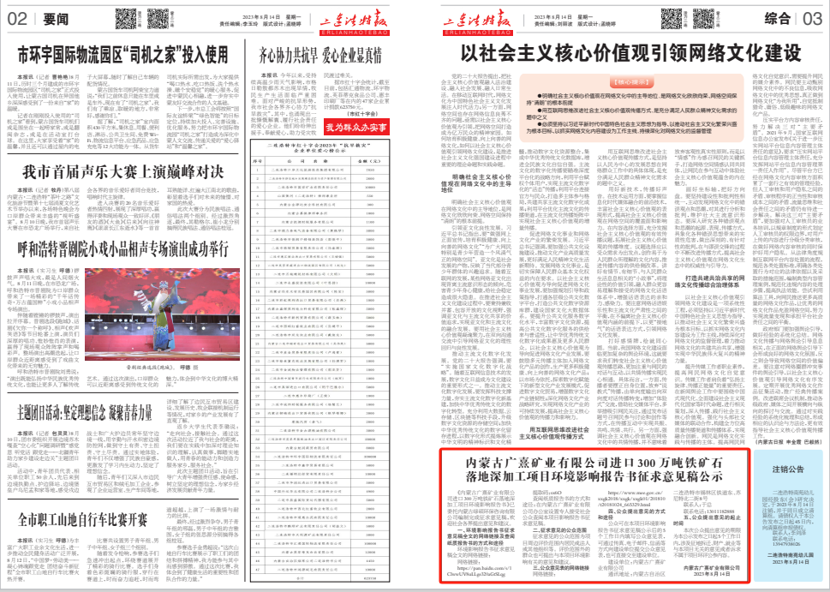
图3.2 项目报纸公示照片（2023年08月14日）
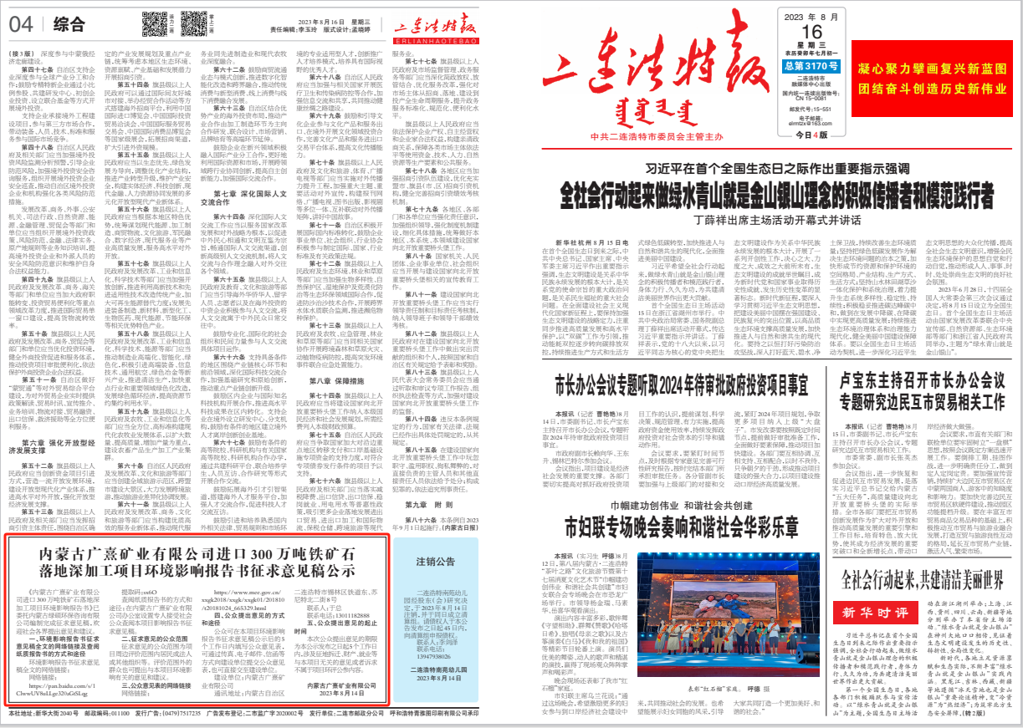
图3.3 项目报纸公示照片（2023年08月16日）

3.2.3 张贴
免予张贴。

3.2.4其他
无。

3.3查阅情况
报告查阅场所设置在建设单位公司内，同时网络设置网络链接进行下载查阅，网址为http://www.js-eia.cn/。公示期间，无人来本单位查阅纸质版报告。

3.4公众提出意见情况
公众针对本项目建设没有提出意见。

4其他公众参与情况
无。

4.1 公众座谈会、听证会、专家论证会等情况
无。

4.2 其他公众参与情况
无。

4.3宣传科普情况
无。

5 公众意见处理情况
调查过程中未收到有效公众意见表。

5.1 公众意见概述和分析
项目公示期间未收到公众意见表，无公众对项目建设提出反对意见，公众对项目建设持支持态度。

5.2 公众意见采纳情况
未收到公众意见。

5.3 公众意见未采纳情况
无。

附件 承诺书

内蒙古广熹矿业有限公司关于
《内蒙古广熹矿业有限公司进口300万吨铁矿石落地深加工项目》
环境影响评价公众参与说明的承诺

内蒙古广熹矿业有限公司为了解周边居民对《内蒙古广熹矿业有限公司进口300万吨铁矿石落地深加工项目》建设的意见，配合该项目环境影响评价报告编制工作，对周边居民进行了公众参与调查，编制了完成公众参与调查报告。
内蒙古广熹矿业有限公司承诺公众参与报告真实性和可靠性，对对公众提出的各项合理化建议和要求将予以采纳；同时对各级政府、主管部门和专家提出的所有利于环境保护的宝贵意见也将积极采纳，对于环境影响报告书中提出的其它环保措施，我们也将逐一落实，确保把工程对环境的不利影响降到最小程度。

内蒙古广熹矿业有限公司
2023年9月10日

